Inscripcion a una materia

* Ingresar al SIU Guarani de grado con usuario y contraseña
* Ir a la solapa Inscripcion a materias e inscribirte a todas aquellas que vas a cursar

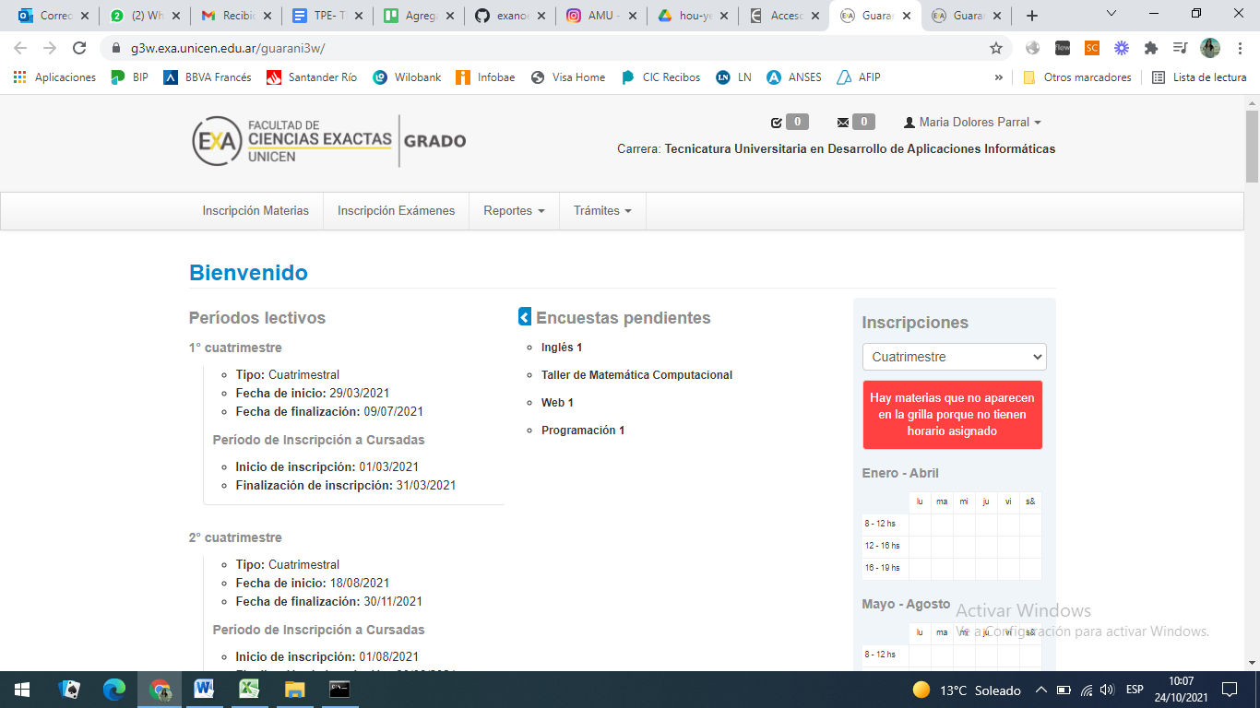

* Una vez que te inscribiste en las materias, seras matriculado a las aulas en moodle y/o clasroom
* Es muy importante anotarte en el SIU Guarani, ya que ahí es donde se registra el avance de tu carrera
* Estate atento a las fechas de inscripción, ya que cada cuatrimestre tiene un periodo de para realizarlo